Православные Софийские соборы
Софийский собор, или София, в Новгороде является одним из величайших творений работников древнерусского зодчества. Новгородская София – самый древний собор, построенный славянами, который сохранился в России.

История возведения собора
Здание заложили на месте Владычного двора 15 февраля 1045 года по инициативе князя Ярослава Мудрого и его сына Владимира. Завершили строительство через пять лет, в 1050 году. Церковь возводили с размахом: в летописных документах указано, что на работу было затрачено около 10 тысяч кубометров кирпича и камней. Освятил её епископ Лука в 1050 или 1052 году.
Сначала в Софийский собор ходили только княжеская семья и приближенные, но вскоре он стал общедоступным. Жители города были готовы отдать свои жизни не за власть, не за князя, а за волю Бога, за Новгородскую Софию.
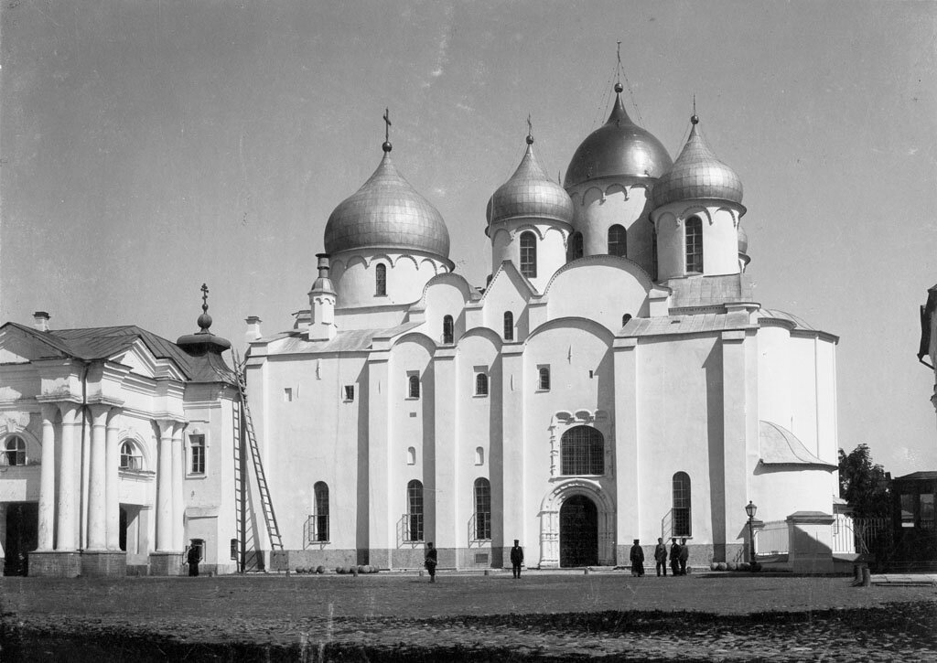
1900 год.

Название собора
Собор построили в честь Божественной Премудрости, а София в переводе с древнегреческого означает «мудрость». Поэтому собор назвали Софийским, а Святую Софию считают его покровительницей.
7 интересных фактов о Софии
- Колокольню Софийского собора построил гетман Иван Мазепа. Ее высота 76 м. В ней до сих пор хранится большой колокол «Мазепа», отлитый киевским мастером Афанасием Петровичем в 1705 году по заказу и на средства гетмана. Вес колокола 13 тонн, высота – 1,25 метра. Колокол покрыт пышным орнаментом и на нем отлит герб гетмана Мазепы.
- До сих пор ученые не знают, куда делась библиотека Ярослава Мудрого, которая якобы находилась в подвалах Софийского собора. Ни при одной из раскопок ее так и не обнаружили. Единственное упоминание о ней относится к 1037 году в «Повести временных лет», написанной Нестором Летописцем. Считается, что в ней было около тысячи книг. Возможно, они спрятаны в Киево-Печерской лавре.
- В Софийском соборе находится одно из известных и редких мозаичных изображений Оранты – Богоматери с поднятыми в молитве и раскинутыми в стороны руками. Ее еще называют Нерушимая Стена. От прочих изображений Богородицы Оранту отличает величественность и монументальность. Но главное – без младенца ее изображают крайне редко.
- В соборе сохранилось самое большое собрание фресок (3 тыс. кв. м) и мозаик (260 кв. м) ХІ века. Большинство «граффити» имеют религиозное содержание. В основном это молитвы с просьбой помиловать того или иного человека. На одной из стен сохранилась надпись, сделанная князем Брячеславом. Он просит Господа помочь ему, «грешному и убогому».
- В 2008-м Софии вернули иконостас – Царские врата – ажурную решетку с изображением святых. Они были изготовлены в 1747–1750 годы киевскими мастерами. Но в 30-е годы прошлого века советская власть решила отправить Врата на переплавку. Осталось только 11 фрагментов. По ним и сохранившимся рисункам восстановили святыню. На них ушло 104 кг серебра.
- Специалисты находят в «Софии» не только молитвы, но и надписи светского характера. Например, на одной из стен неизвестный автор написал: «Козьма тать (вор) – украл мясо. Осину на твою голову. Аминь!» Есть граффити не без юмора: «Грамоте обучаяся Фома евнух писал то». Запись несколько раз зачеркнута. Возможно, это сделал и сам Фома.
- Во время строительства собора в Киеве был введен новый налог: каждый, кто въезжал в город на возе, должен был привезти с собой несколько камней. Как говорят историки, внешне София была сурова и величественна, внутри же поражала золотом мозаик и роскошными красками фресок. Уже в те далекие времена София Киевская считалась подлинным архитектурным шедевром.

Презентация
Ребята, предлагаю вам посмотреть ролики о соборах
https://www.liveinternet.ru/users/4373400/post262103202

